作业答案
8-1．答：按钮开关通常用作短时接通或断开小电流控制电路的开关，用于控制电路中发出起动或停止等指令，通过接触器、继电器等控制电器接通或断开主电路。
行程开关又称限位开关，是根据运动部件位置而切换电路的自动控制电器。动作时，由挡块与行程开关的滚轮相碰撞，使触头接通或断开用来控制运动部件的运动方向、行程大小或位置保护。

8-2．答：当接触器线圈通电后，线圈电流产生磁场，使静铁心产生电磁吸力吸引动铁心，并带动触点动作：常闭触点断开，常开触点闭合，两者是联动的。当线圈断电时，电磁吸力消失，衔铁在释放弹簧的作用下释放，使触点复原：常开触点断开，常闭触点闭合。
8-3．答：中间继电器实质上是电压继电器的一种，其触点数量多（多至6对或更多），触点电流容量大（额定电流5～10A）,动作时间不大于0.05s。其主要用途是当其他继电器的触头数量或触点容量不够时，可借助中间继电器来扩大它们的触点数或触点容量，起到中间转换和放大作用。
接触器是一种用来频繁地接通或分断带有负载（如电动机）的主电路自动控制电器。而继电器是一种根据某种输入信号的变化，而接通或断开控制电路，实现控制目的的电器，中间继电器实质上是电压继电器的一种。
8-4．答：若电动机出现过载情况，绕组中电流增大，通过热继电器元件中的电流增大使双金属片温度升得更高，弯曲程度加大，推动人字形拨杆，人字形拨杆推动常闭触头，使触头断开而断开交流接触器线圈电路，使接触器释放、切断电动机的电源，电动机停车而得到保护。
8-5．答：熔断器和热继电器的作用各不相同，在电动机为负载的电路中，熔断器是一种广泛应用的最简单有效的短路保护电器，它串联在电路中，当通过的电流大于规定值时，使熔体熔化而自动分断电路，它分断的电流大，要求它作用的时间短，以保护负载。
热继电器是一种利用流过继电器的电流所产生的热效应而反时限动作的过载保护电器，在电动机为负载的电路中，热继电器用来对连续运行的电动机进行过载保护，以防止电动机过热而造成绝缘破坏或烧毁电动机。
据此，使熔断器作用的电流很大，过载电流不足以使其作用，所以它不能代替热继电器实施过载保护。而由于热惯性，虽然短路电流很大，但也不能使热继电器瞬间动作，因此它不能代替熔断器用作短路保护。
在电动机主电路中既要装熔断器，实现短路保护，也要装热继电器，实现过载保护。
8-6．答：一般可用起动按钮和接触器的常开触点并联，然后再和接触器的线圈串联可得。当按下起动按钮后，可实现长动，它又具有失压保护功能。
8-7．答：将两个接触器的常闭触点分别串联到对方的线圈回路中，即可得到互锁。它用来防止两个接触器同时得电。
8-8．答：（1）主电路中熔断器应安装在开关QS下方，以方便更换熔丝。
（2）主电路中控制回路的电源引线应从接触器KM常开触点上方引出；
（3）KM自锁触点应与启动按钮SB_{ST}并联。

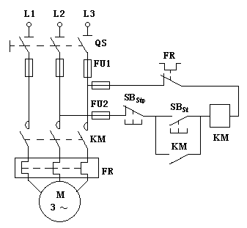

8-9．答：
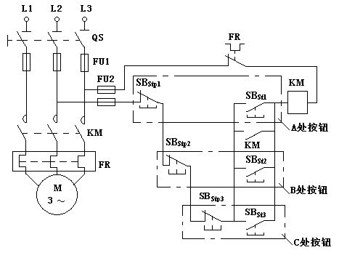
8-10．答：
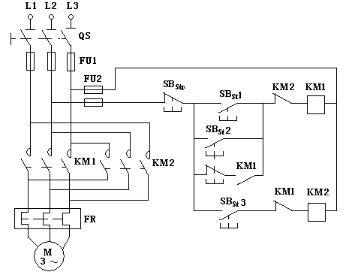

8-11．答：
- 顺序启动控制线路。按启动按钮SB_{st1}后，M1先启动，时间继电器KT控制M2通电延时启动。按停止按钮SB_{st1}后，M1、M2同时停转。
- 按启动按钮SB_{st2}，M2可以单独实现点动控制。
，

